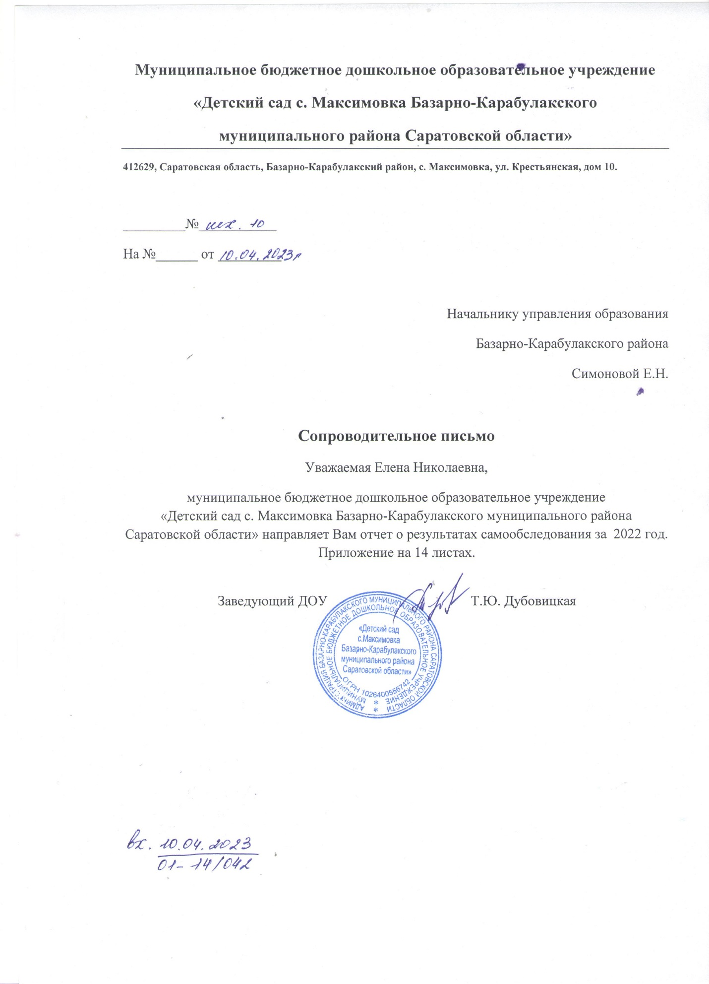

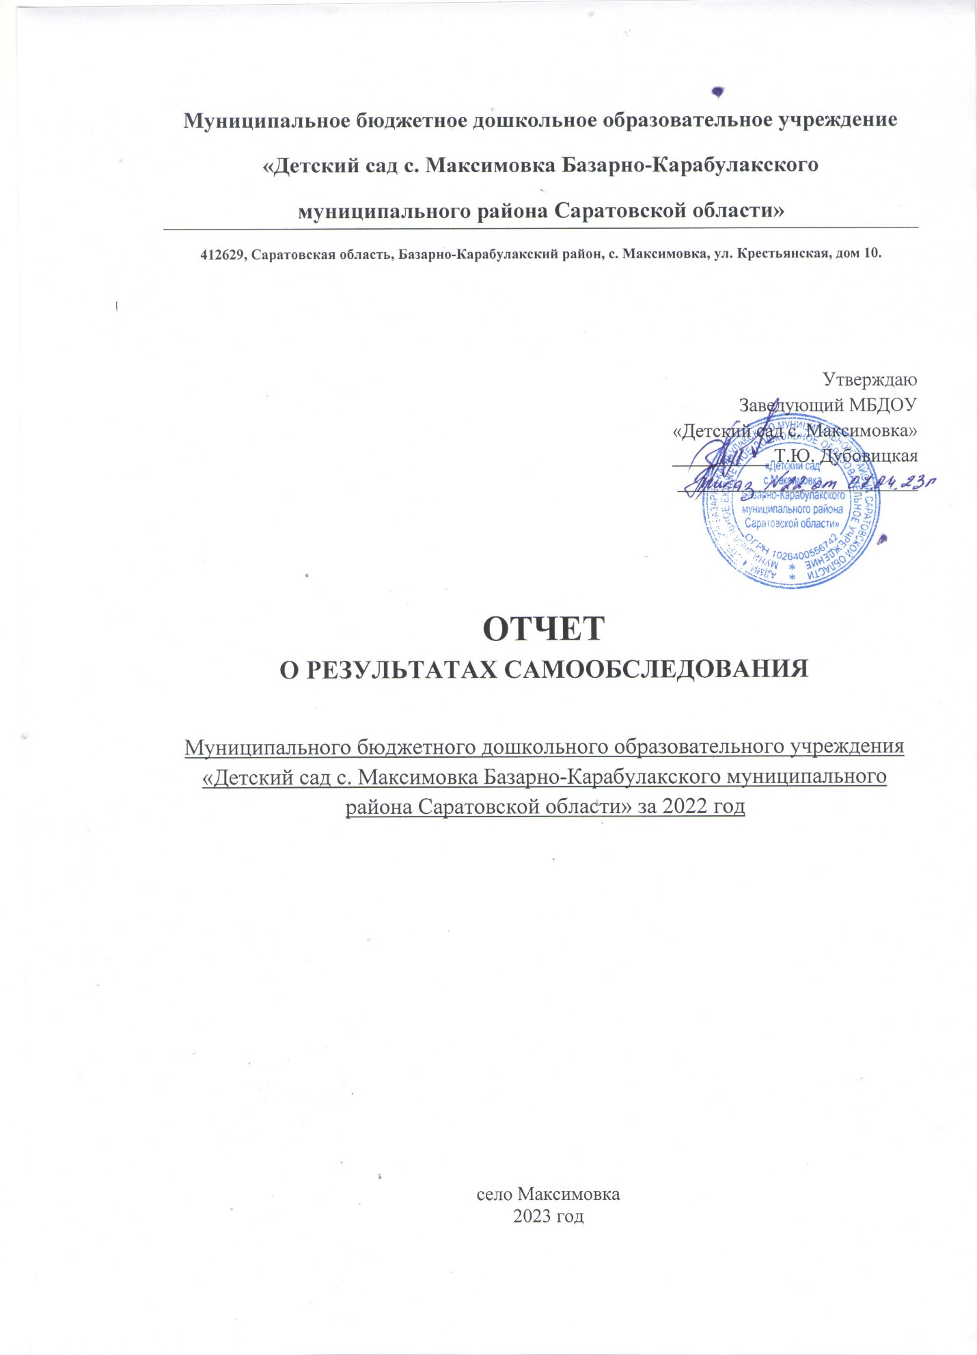

Содержание:
I часть (аналитическая):
1. Анализ образовательной деятельности.
2. Анализ системы управления организации.
3. Анализ организации воспитательно-образовательного процесса.
4. Анализ содержания и качества подготовки воспитанников.
5. Анализ качества кадрового обеспечения.
6. Анализ учебно-методического обеспечения.
7. Анализ библиотечно-информационного обеспечения.
8. Анализ материально-технической базы.
9. Анализ функционирования внутренней системы оценки качества образования.
II часть Показатели деятельности дошкольной образовательной организации, подлежащей самообследованию.

Раздел 1. Анализ образовательной деятельности
Общая характеристика дошкольного образовательного учреждения
Муниципальное бюджетное дошкольное образовательное учреждение «Детский сад с. Максимовка Базарно-Карабулакского муниципального района Саратовской области», действующее в соответствии с Гражданским кодексом РФ, Федеральным законом от 29.12.2012 года № 273-ФЗ «Об образовании в Российской Федерации», именуемое в дальнейшем «Учреждение», зарегистрированный 22.01.2001 г. Межрайонной инспекцией МНС РФ №10 по Саратовской области, основной государственный регистрационный номер 1026400556742.
Наименование Учреждения: полное - Муниципальное бюджетное дошкольное образовательное учреждение «Детский сад с. Максимовка Базарно-Карабулакского муниципального района Саратовской области»;
сокращенное - МБДОУ «Детский сад с. Максимовка»
Тип: муниципальное бюджетное дошкольное образовательное учреждение
Вид: детский сад
Учредитель: администрация Базарно-Карабулакского муниципального района Саратовской области
Организационно-правовая форма: муниципальное бюджетное дошкольное образовательное учреждение.
Место нахождения: 412629, Саратовская область, Базарно-Карабулакский район, с. Максимовка, ул. Крестьянская, дом 10.
Адрес осуществления образовательной деятельности: Саратовская область, Базарно-Карабулакский район, с. Максимовка, ул. Крестьянская, дом 10.
Телефон: (84591)65729
e-mail: dubovizkaytu@mail.ru
Сайт: http://det-sad-maksimo.ucoz.ru
ФИО руководителя: Дубовицкая Татьяна Юрьевна
Режим работы Учреждения следующий:
- рабочая неделя – пятидневная;
- длительность работы – 9 часов.
Режим работы: с 7.30 до 16.30

Организационно-правовое обеспечение деятельности образовательного учреждения.
Лицензия на право ведения образовательной деятельности: серия 64Л01 № 0000585, регистрационный номер 959 от 09 июля 2013 года, наименование органа, выдавшего лицензию – Министерство образования Саратовской области, срок – бессрочно

Свидетельство о внесении записи в Единый государственный реестр юридических лиц: серия 64 № 003344494 ОГРН 1026400556742 от 11 июня 2013 г
Свидетельство о постановке на учет в налоговом органе юридического лица: серия 64 №002853311, ИНН 6404004241 КПП 640401001 от 22 января 2001 года.
Устав муниципального дошкольного образовательного учреждения утвержден постановлением главы администрации Базарно-Карабулакского муниципального района от 17.06.2015 г №424
Свидетельство о государственной аккредитации серия 64 ДП № 000194, наименование органа, выдавшего свидетельство – Министерство образования Саратовской области, выдано 07.05.2010
Санитарно-эпидемиологическое заключение на образовательную деятельность от 29.04.2013 г. № 64.03.04.000.М.000017.04.13

Информация об участниках образовательного процесса
Контингент детей
В дошкольном образовательном учреждении функционирует 1 разновозрастная группа, в
которой воспитывается 20 детей в возрасте от 1,6 лет до 7 лет:
Социальный паспорт семей воспитанников МБДОУ «Детский сад с. Максимовка» на 2022 год
Общее число семей – 15 семей.
Общее число родителей (лиц, их заменяющих) – 25 чел.
Полные семьи,  кол-во (%) | Неполные семьи, кол-во (%) | Многодетные семьи,  кол-во (%) | Опекунские семьи,  кол-во (%)
10 (67%) | 5 (33%) | 9 (60%) | 0 (0%)

Информация о документации дошкольного образовательного учреждения

В соответствии с Федеральным законом «Об образовании в Российской Федерации» от 29 декабря 2012 года № 273-ФЗ разработаны и введены в действие следующие локально-правовые акты:
Кодекс профессиональной этики педагогических и иных работников
Положение о комиссии по охране труда
Положение о комиссии по трудовым спорам
Положение о комиссии по урегулированию споров между участниками образовательных отношений
Положение о контрактном управляющем
Положение о Педагогическом совете ДОУ
Положение о планировании воспитательно-образовательного процесса в ДОУ
Положение о Программе развития ДОУ
Положение о проведении мониторинга системы образования ДОУ
Положение о портфолио педагогических работников ДОУ
Положение о рабочей группе по подготовке к введению и реализации ФГОС ДО
Положение "О рабочей группе по разработке и корректировке образовательной программы ДОУ"
Положение о рабочей программе ДОУ
Положение о расследовании и учёте несчастных случаев с воспитанниками в ДОУ
Положение о режиме занятий воспитанников
Положение о самообследовании ДОУ
Положение о Совете родителей (законных представителях)
Положение об образовательной программе
Положение об общем Родительском собрании
Положение об Общем собрании трудового коллектива
Положение об оплате труда работников ДОУ
Положение об официальном сайте ДОУ
Положение об организации питания воспитанников ДОУ
Положение об организации работы по охране труда и безопасности жизнедеятельности
Правила внутреннего трудового распорядка для работников
Правила внутреннего распорядка для воспитанников и их родителей (законных представителях)
Правила приёма детей в ДОУ

Вывод: дошкольное образовательное учреждение зарегистрировано и функционирует в соответствии с нормативными документами в сфере образования Российской Федерации

Раздел 2.Система управления организации

Управление ДОУ осуществляется в соответствии с действующим законодательством Российской Федерации с учётом особенностей, установленных статьёй 26 Федерального закона «Об образовании в Российской Федерации» от 29.12.2012 г. № 273-ФЗ.
В ДОУ сформированы коллегиальные органы управления:
- Общее собрание работников Образовательного учреждения (далее – Общее собрание) — представляет полномочия работников ДОУ, в состав Общего собрания входят все работники ДОУ.
- Педагогический совет Образовательного учреждения (далее – Педагогический совет) — постоянно действующий коллегиальный орган управления педагогической деятельностью ДОУ, действующий в целях развития и совершенствования образовательной деятельности, повышения профессионального мастерства педагогических работников.
- Совет родителей (законных представителей) воспитанников— создан с целью реализации права родителей (законных представителей) несовершеннолетних воспитанников, педагогических работников на участие в управлении ДОУ, развитие социального партнёрства между всеми заинтересованными сторонами образовательных отношений. Структура, порядок формирования, срок полномочий и компетенция органов управления ДОУ, принятия ими решений устанавливаются Уставом ДОУ в соответствии с законодательством Российской Федерации.
Деятельность коллегиальных органов управления осуществляется в соответствии с Положениями: Положением об Общем собрании, Положением о Педагогическом совете, Положением о Cовете родителей. Представительным органом работников является действующий в ДОУ профессиональный союз работников образования (Профсоюзный комитет). В ДОУ используются эффективные формы контроля, различные виды мониторинга (управленческий, методический, педагогический, контроль состояния здоровья детей). Система управления в ДОУ обеспечивает оптимальное сочетание традиционных и современных инновационных тенденций, что позволяет эффективно организовать образовательное пространство ДОУ.
Вывод: Структура и механизм управления ДОУ определяют стабильное функционирование. Демократизация системы управления способствует развитию инициативы участников образовательного процесса (педагогов, родителей (законных представителей), детей.

Раздел 3. Анализ организации воспитательно-образовательного процесса

Образовательный процесс в ДОУ осуществляется на русском языке с позиции личностно- ориентированной педагогической системы: разностороннее, свободное и творческое развитие каждого ребёнка, реализация их индивидуального потенциала, обеспечение комфортных, бесконфликтных и безопасных условий развития воспитанников. Воспитательно-образовательная работа организуется в соответствии с Образовательной программой. Образовательная деятельность планируется согласно циклограмме ООД, утверждённой на педсовете. Организованная образовательная деятельность организуются с 1 сентября по 31 мая. Количество и продолжительность образовательной деятельности, устанавливаются в соответствии с санитарно-гигиеническими нормами и требованиями, регламентируются учебным планом. При составлении циклограммы непрерывной образовательной деятельности соблюдены перерывы (динамические паузы) продолжительностью не менее 10 минут, предусмотрено время для физкультурных минуток, двигательных пауз. В комплексы педагоги включают корригирующие упражнения на осанку, зрение, плоскостопие, дыхательные упражнения. Организованная в ДОУ развивающая предметно-пространственная среда инициирует познавательную и творческую активность детей, предоставляет ребенку свободу выбора форм активности, обеспечивает содержание разных форм детской деятельности, безопасна и комфорта, соответствует интересам, потребностям и возможностям каждого ребенка, обеспечивает гармоничное отношение ребенка с окружающим миром.
Взаимодействие с родителями коллектив ДОУ строит на принципе сотрудничества. При этом решаются приоритетные задачи:
- повышение педагогической культуры родителей;
- приобщение родителей к участию в жизни детского сада;
-изучение семьи и установление контактов с ее членами для согласования воспитательных воздействий на ребенка.
Для решения этих задач используются различные формы работы:
групповые родительские собрания, консультации;
семинары-практикумы;
мастер-классы;
проведение совместных мероприятий для детей и родителей;
анкетирование;
наглядная информация;
выставки совместных работ;
конкурсы для родителей;
посещение открытых мероприятий и участие в них;
заключение договоров с родителями вновь поступивших детей.
В учреждении функционирует система методической работы: разрабатывается и утверждается на Педагогическом совете ежегодный план воспитательно-образовательной работы. План разрабатывается с учетом анализа предыдущей деятельности, включает все необходимые разделы, что позволяет ДОУ постоянно осваивать новый уровень развития, используются различные формы методической работы с кадрами, показ непрерывной образовательной деятельности с детьми для родителей; Контроль за ходом и результатами воспитательно-образовательной работы с детьми во всех возрастных подгруппах ДОУ осуществляется целенаправленно, носит системный характер.
Вывод: Образовательный процесс в ДОУ организован в соответствии с требованиями, предъявляемыми законодательством к дошкольному образованию и направлен на сохранение и укрепление здоровья воспитанников, предоставление равных возможностей для полноценного развития каждого ребёнка.

Раздел 4. Анализ содержания и качества подготовки воспитанников
Согласно п. 4.3 Федерального государственного образовательного стандарта дошкольного образования, утв. приказом Министерства образования и науки Российской Федерации от 17.10.2013 № 1155 (далее – ФГОС ДО, Стандарт), целевые ориентиры (социально-нормативные возрастные характеристики возможных достижений ребёнка на этапе завершения уровня дошкольного образования) не подлежат непосредственной оценке, в т.ч. в виде педагогической диагностики (мониторинга), а также не являются основанием для их формального сравнения с реальными достижениями детей. Однако, согласно п.3.2.3 Стандарта, в целях оценки эффективности педагогических действий и лежащей в основе их дальнейшего планирования, может проводиться оценка индивидуального развития детей дошкольного возраста в рамках педагогической диагностики (мониторинга) Оценка индивидуального развития детей заключалась в анализе освоения ими содержания образовательных областей: социально-коммуникативное, познавательное, речевое, художественно- эстетическое, физическое развитие. Мониторинг осуществлялся в форме регулярных наблюдений педагога за детьми в повседневной жизни и в процессе непрерывной образовательной деятельности с ними. Таблицы (карты наблюдений детского развития) педагогической диагностики заполнялись 2 раза в год (сентябрь, май) для проведения сравнительного анализа. Отслеживание эффективности усвоения Программы воспитанниками детского сада показало, что показатели развития детей соответствуют их психологическому возрасту. По результатам педагогической диагностики дети показали положительный результат усвоения программного материала. Такие результаты достигнуты благодаря использованию в работе методов, способствующих развитию самостоятельности, познавательных интересов детей, созданию проблемно-поисковых ситуаций.
Вывод: организация образовательного процесса в детском саду осуществляется в соответствии с годовым планированием, с образовательной программой дошкольного образования на основе ФГОС и учебным планом непрерывной образовательной деятельности. Количество и продолжительность непрерывной образовательной деятельности, устанавливаются в соответствии с санитарно-гигиеническими нормами и требованиями. Целесообразное использование новых педагогических технологий (психолого-педагогической поддержки социализации и индивидуализации, здоровьесберегающие, информационно-коммуникативные, технологии деятельностного типа) позволило повысить уровень освоения детьми образовательной программы дошкольного образования.
Взаимодействие ДОУ с объектами социального окружения.
Эффективность работы по обозначенным направлениям воспитания и обучения зависит от координации работы с другими учреждениями. Все участники педагогического процесса находятся не в вакууме, а живут в определенном социуме, который определённым образом воздействует на детей, педагогов, родителей. Достижение приоритетных задач работы ДОУ по обозначенным направлениям развития реализуется коллективом педагогов детского сада на основе сотрудничества с другими учреждениями образования и культуры.
Открытость и интегрированность дошкольного образовательного учреждения позволяют устанавливать и расширять партнерские связи. Мы результативно сотрудничаем с учреждениями социума.
-МБОУ ООШ с. Максимовка
-Сельская библиотека
-Дом культуры
-Отделение врача общей практики с. Максимовка
-Администрация с. Максимовка
-Почтовое отделение
Вывод: взаимодействие ДОУ с объектами социального окружения способствует позитивной социализации дошкольников.
Раздел 5. Анализ качества кадрового обеспечения
Административный и педагогический коллектив состоит из 3 человек, из них: Заведующий – 1 чел.; Воспитатели – 2 чел.; Укомплектованность: общая – 100%; штатная – 100%;
Образовательный уровень педагогических работников ДОУ:
среднее специальное образование - 2 педагога (100%). Уровень квалификации педагогических работников ДОУ: 1 квалификационная категория - 2 педагога (100%).
Работа с кадрами была направлена на повышение профессионализма, творческого потенциала педагогической культуры педагогов, оказание методической помощи педагогам. Составлен план прохождения аттестации, повышения квалификации педагогов. Дошкольное образовательное учреждение укомплектовано кадрами полностью. Педагоги детского сада постоянно повышают свой профессиональный уровень, посещают методические объединения, творческие группы, знакомятся с опытом работы своих коллег и других дошкольных учреждений района, приобретают и изучают новинки периодической и методической литературы. Все это в комплексе дает хороший результат в организации педагогической деятельности и улучшении качества образования и воспитания дошкольников.
Выводы: творческий потенциал педагогического коллектива показывает тенденцию роста активности и их самостоятельности, стремления к новациям и исследованиям. Тем не менее, остаются актуальными проблемы, связанные с деятельностью педагогов по трансляции передового педагогического опыта, с вялой инициативностью педагогов в динамичном отходе от консервативной учебной модели, перестройке мышления и педагогического мировоззрения в условиях реализации ФГОС ДО. Необходимо в этом направлении сосредоточить особые усилия.
6. Анализ учебно-методического обеспечения
Учебно-методическое обеспечение не полностью соответствует ООП ДО. За 2022 год увеличилось количество наглядных пособий: приобретены дидактические наглядные материалы, но методическая литература по направлениям развития дошкольников в ДОУ имеется не в полном объеме.
Вывод: учебно-методическое обеспечение ДОУ практически соответствует ФГОС ДОУ. В 2023 году необходимо приобрести учебно-методические недостающие пособия в соответствии с ФГОС ДО.
7. Анализ библиотечно-информационного обеспечения.
Для реализации основной части ООП ДОУ в методическом уголке имеются методические пособия по образовательной деятельности. С целью осуществления взаимодействия ДОУ с органами, осуществляющими управление в сфере образования, с другими учреждениями и организациями активно используется электронная почта. В соответствии с действующим законодательством, в целях взаимодействия между участниками образовательного процесса (педагоги, родители, дети), создан официальный сайт ДОУ. Информация на сайте представлена согласно Правилам размещения на официальном сайте образовательной организации в информационно-телекоммуникационной сети «Интернет» и обновления информации об образовательной организации, утвержденные постановлением Правительства Российской Федерации от 10 июля 2013 г. №582.
Вывод: библиотечно-информационное обеспечение ДОУ в целом можно признать удовлетворительным. При этом следует отметить, что есть необходимость приобретения некоторых методических пособий и мультимедийного оборудования в соответствии с ФГОС ДО, с целью организации современного воспитательно – образовательного процесса.
8. Анализ материально-технической базы.
МБДОУ «Детский сад с. Максимовка Базарно-Карабулакского муниципального района Саратовской области» функционирует с 1989 г. Общая площадь здания — 950,3 м. Двухэтажное.
На территории дошкольной организации расположена игровая и хозяйственная зона. На улице оборудованы отдельные участки для прогулок, на которых размещены: веранда, песочница, игровые и спортивные постройки. Оборудование участков размещено так, чтобы дети могли свободно играть и двигаться. На территории ДОУ разбиты цветники, небольшой огород. Имеется спортивная площадка с разнообразным оборудованием для занятий физкультурой, многочисленные зоны для сюжетно-ролевых игр, театральный уголок, центр для развития мелкой моторики рук.
В настоящее время в дошкольном учреждении имеются: компьютер, 1 магнитофон, принтер, фотоаппарат, сканер. Задача оснащения развивающей предметно-пространственной среды ДОУ остается одной из главных. Помещение ДОУ разделено на: групповые комнаты, музыкальный и физкультурный зал, изостудия, музей «Русская изба», комната ПДД, планетарий, театральная комната, раздевалки, пищеблок, прачечная, сан узлы-2, складские комнаты-2, электрощитовая. В группах необходимо расширять и обновлять игровые уголки, пополнять демонстрационный материал по художественно-эстетическому направлению (картины, музыкальные инструменты, предметы декоративно-прикладного искусства). Непрерывная образовательная деятельность осуществляется в группах. Группы имеют отдельный вход. Групповые помещения оформлены в соответствии с возрастными особенностями детей и требованиями программы. Во всех группах, в соответствии с возрастными и индивидуальными особенностями детей условно выделены зоны (уголки) развития: игровой, литературный, строительно-конструктивных игр, ИЗО-деятельности, физкультурный, творческая мастерская, уголки по пожарной безопасности, правилам дорожного движения. В приёмных оформлены уголки для родителей. В группе имеется термометр.
Для обеспечения физического развития на территории имеется физкультурная площадка с травяным покрытием, оборудованная спортивно-развивающими элементами и т.п.
Вывод: содержание развивающей предметно – пространственной среды в группах недостаточно отвечает потребностям современных детей и не всегда достигается развивающий эффект зон развития детей. Основной причиной данной проблемы является слабая материальная база учреждения.
Вывод: состояние материально-технической базы ДОУ можно оценивать как удовлетворительное. В 2023 г. необходимо провести косметический ремонт в спортивном зале по причине физического износа.
9. Анализ функционирования внутренней системы оценки качества образования.
В детском саду проводятся внешняя оценка воспитательно-образовательной деятельности (родителями) и внутренняя (мониторинг). Цель контроля: оптимизация и координация работы детского сада для обеспечения качества образовательного процесса. В детском саду используются эффективные формы контроля: — различные виды контроля: управленческий, медицинский, педагогический, — контроль состояния здоровья детей, — социологические исследования семей. Контроль в детском саду начинается с руководителя и направлен на следующие объекты: ― охрана и укрепление здоровья воспитанников, ― воспитательно-образовательный процесс, ― кадры, аттестация педагога, повышение квалификации, ― взаимодействие с социумом, ― административно-хозяйственная и финансовая деятельность, ― питание детей, ― техника безопасности и охрана труда работников и жизни воспитанников. Вопросы контроля рассматриваются на общих собраниях работников, педагогических советах. С помощью анкет, бесед изучается уровень педагогической компетентности родителей, их взгляды на воспитание детей, их запросы, желания. Периодически изучая, уровень удовлетворенности родителей работой ДОУ, корректируются направления сотрудничества с ними. Внутренняя оценка осуществляется мониторингом, контрольными мероприятиями. С целью информирования родителей об организации образовательной деятельности в ДОУ оформлены информационные стенды, проводятся совместные мероприятия детей и родителей, праздники, досуги, совместные образовательные проекты.
Вывод: Система внутренней оценки качества образования функционирует в соответствии с требованиями действующего законодательства.
10. Перспективы и планы развития
Современное общество стоит перед необходимостью осуществления всесторонних и масштабных перемен. МБДОУ «Детский сад с. Максимовка» активно ведет поиск нового облика образовательного учреждения, отвечающего запросам времени, Федеральным государственным образовательным стандартам, соответствующего потребностям и запросам родителей (законных представителей), индивидуальности развития каждого ребёнка. В целях достижения результатов продолжать:
- работу по сохранению и укреплению здоровья детей путем формирования здорового образа жизни детей через различные виды детской деятельности,
- создание в группах атмосферы гуманного и доброжелательного отношения ко всем воспитанникам, что позволяет растить их общительными, добрыми, любознательными, инициативными, стремящимися к самостоятельности и творчеству;
-максимальное использование разнообразных видов деятельности, их интеграции в целях повышения эффективности воспитательно-образовательного процесса.

II часть
ПОКАЗАТЕЛИ
ДЕЯТЕЛЬНОСТИ ДОШКОЛЬНОЙ ОБРАЗОВАТЕЛЬНОЙ ОРГАНИЗАЦИИ,
ПОДЛЕЖАЩЕЙ САМООБСЛЕДОВАНИЮ
N п/п | Показатели | Единица измерения
1.1 | Образовательная деятельность  Общая численность воспитанников, осваивающих  образовательную программу дошкольного образования, в том числе | 20 человек
1.1.1  1.1.2  1.1.3  1.1.4 | В режиме полного дня (7.30 – 16.30 ч)  В режиме кратковременного пребывания (8 - 12 ч)  В семейной дошкольной группе  В форме семейного образования с психолого-педагогическим сопровождением на базе дошкольной образовательной организации | 20 человек  0 человек  0 человек  0 человек
1.2  1.3  1.4 | Общая численность воспитанников в возрасте до 3 лет  Общая численность воспитанников в возрасте от 3 до 8 лет  Численность/удельный вес численности воспитанников в общей  численности воспитанников, получающих услуги присмотра и ухода: | 5 человек  15 человек  20 человек/  100%
1.4.1 | В режиме полного дня | 20 человек
1.4.2 | В режиме продленного дня | 0 человек
1.5 | Численность/удельный вес численности воспитанников с | 0 человек
1.5.1  1.5.2 | По коррекции недостатков в физическом и (или) психическом  По освоению образовательной программы дошкольного образования | 0 человек  20 человек/  100%
1.5.3 | По присмотру и уходу | 20 человек/  100%
1.6 | Средний показатель пропущенных дней при посещении дошкольной образовательной организации по болезни на одного воспитанника | 8 дней
1.7 | Общая численность педагогических работников, в том числе: | 2 чел/100%
1.7.1 | Численность/удельный вес численности педагогических работников, имеющих высшее образование
1.7.2 | Численность/удельный вес численности педагогических работников, имеющих высшее образование педагогической направленности (профиля)
1.7.3 | Численность/удельный вес численности педагогических работников, имеющих среднее профессиональное образование | 2 чел/100%
1.7.4 | Численность/удельный вес численности педагогических работников, имеющих среднее профессиональное образование педагогической направленности (профиля) | 2 чел/100%
1.8 | Численность/удельный вес численности педагогических работников, которым по результатам аттестации присвоена квалификационная категория, в общей численности педагогических работников, в том числе: | 2 чел / 100%
1.8.1 | Высшая | 0 чел
1.8.2 | Первая | 2 чел
1.9 | Численность/удельный вес численности педагогических работников в общей численности педагогических работников, педагогический стаж работы которых составляет: | 2 чел/ 100%
1.9.1 | До 5 лет | 0 чел
1.9.2 | Свыше 30 лет | 2 чел/100%
1.10 | Численность/удельный вес численности педагогических работников в общей численности педагогических работников в возрасте до 30 лет | 0 чел
1.11 | Численность/удельный вес численности педагогических работников в общей численности педагогических работников в возрасте от 55 лет | 2 чел
1.12 | Численность/удельный вес численности педагогических и административно-хозяйственных работников, прошедших за последние 5 лет повышение квалификации/профессиональную переподготовку по профилю педагогической деятельности или иной осуществляемой в образовательной организации деятельности, в общей численности педагогических и административно-хозяйственных работников | 3 чел/100%
1.13 | Численность/удельный вес численности педагогических и административно-хозяйственных работников, прошедших повышение квалификации по применению в образовательном процессе федеральных государственных образовательных стандартов в общей численности педагогических и административно хозяйственных работников
1.14  1.15 | Соотношение "педагогический работник/воспитанник" в дошкольной образовательной организации  Наличие в образовательной организации следующих педагогических работников: | 2 чел/ 20 человек
1.15.1 | Музыкального руководителя | да
1.15.2 | Руководителя физической культуры | нет
1.15.3  1.15.4  1.15.5 | Учителя-логопеда  Логопеда  Учителя-дефектолога | Нет  Нет  нет
1.15.6 | Педагога-психолога | нет
2. | Инфраструктура
2.1 | Общая площадь помещений, в которых осуществляется образовательная деятельность, в расчете на одного воспитанника | 3,4 кв.м.
2.2  2.3  2.4  2.5 | Площадь помещений для организации дополнительных видов деятельности воспитанников  Наличие физкультурного зала  Наличие музыкального зала  Наличие прогулочных площадок, обеспечивающих физическую активность и разнообразную игровую деятельность воспитанников на прогулке | 0 кв. м  Да  Да  да

